COMUNICADO DE PRENSA
Würth Elektronik amplía la gama LAN con un transformador de red ethernet minúsculo
Transformador de red minúsculo para interfaces LAN
Waldenburg (Alemania), 26 de noviembre de 2019 – Würth Elektronik, uno de los fabricantes europeos líderes de componentes electrónicos y electromecánicos, amplía su amplio programa de transformadores de señal. La nueva serie de transformadores de red ethernet minúsculos WE-STST para interfaces LAN, destaca por una altura máxima de tan solo 2,9 mm y puede utilizarse hasta para aplicaciones T 1000Base con una inductancia mínima de 350 µH.
Los transformadores de red ethernet de la serie WE-STST son ideales para todas las aplicaciones en las que se da prioridad a un tamaño de componente reducido y a unos valores eléctricos excelentes. A diferencia de los transformadores convencionales, que normalmente consisten en núcleos toroidales en carcasas de plástico, los transformadores LAN minúsculos de Würth Elektronik se fabrican completamente de forma automatizada. Esto permite mantener las dimensiones extremadamente pequeñas de tan solo 4,7 × 3,22 × 2,9 mm y seguir ofreciendo una tensión de aislamiento de 1 500 V/1 min.
Cuatro variantes para distintas posibilidades de aplicación
WE-STST está disponible en cuatro variantes para distintas aplicaciones. La primera variante con 350 µH es apropiada para aplicaciones LAN con tasas de datos de hasta 1 000 Mbit/s. El WE-STST con 120 µH se caracteriza por su excelente integridad de la señal altas frecuencias y, por lo tanto, es ideal para aplicaciones Ethernet de 10 Gigabit o para el nuevo Ethernet de un solo par, con tasas de datos de hasta 1 000 Mbit/s. Otras variantes con 300 µH o 2 000 µH son adecuadas para aplicaciones de sensores de ultrasonidos y como transformadores para el nuevo estándar G.fast; con una relación de transmisión de 1:4,5.
Las cuatro variantes WE-STST están ahora disponibles en stock, sin cantidad mínima de pedido y es posible solicitar muestras.

Imágenes disponibles
Las siguientes imágenes se encuentran disponibles para impresión y descarga en: http://www.htcm.de/kk/wuerth
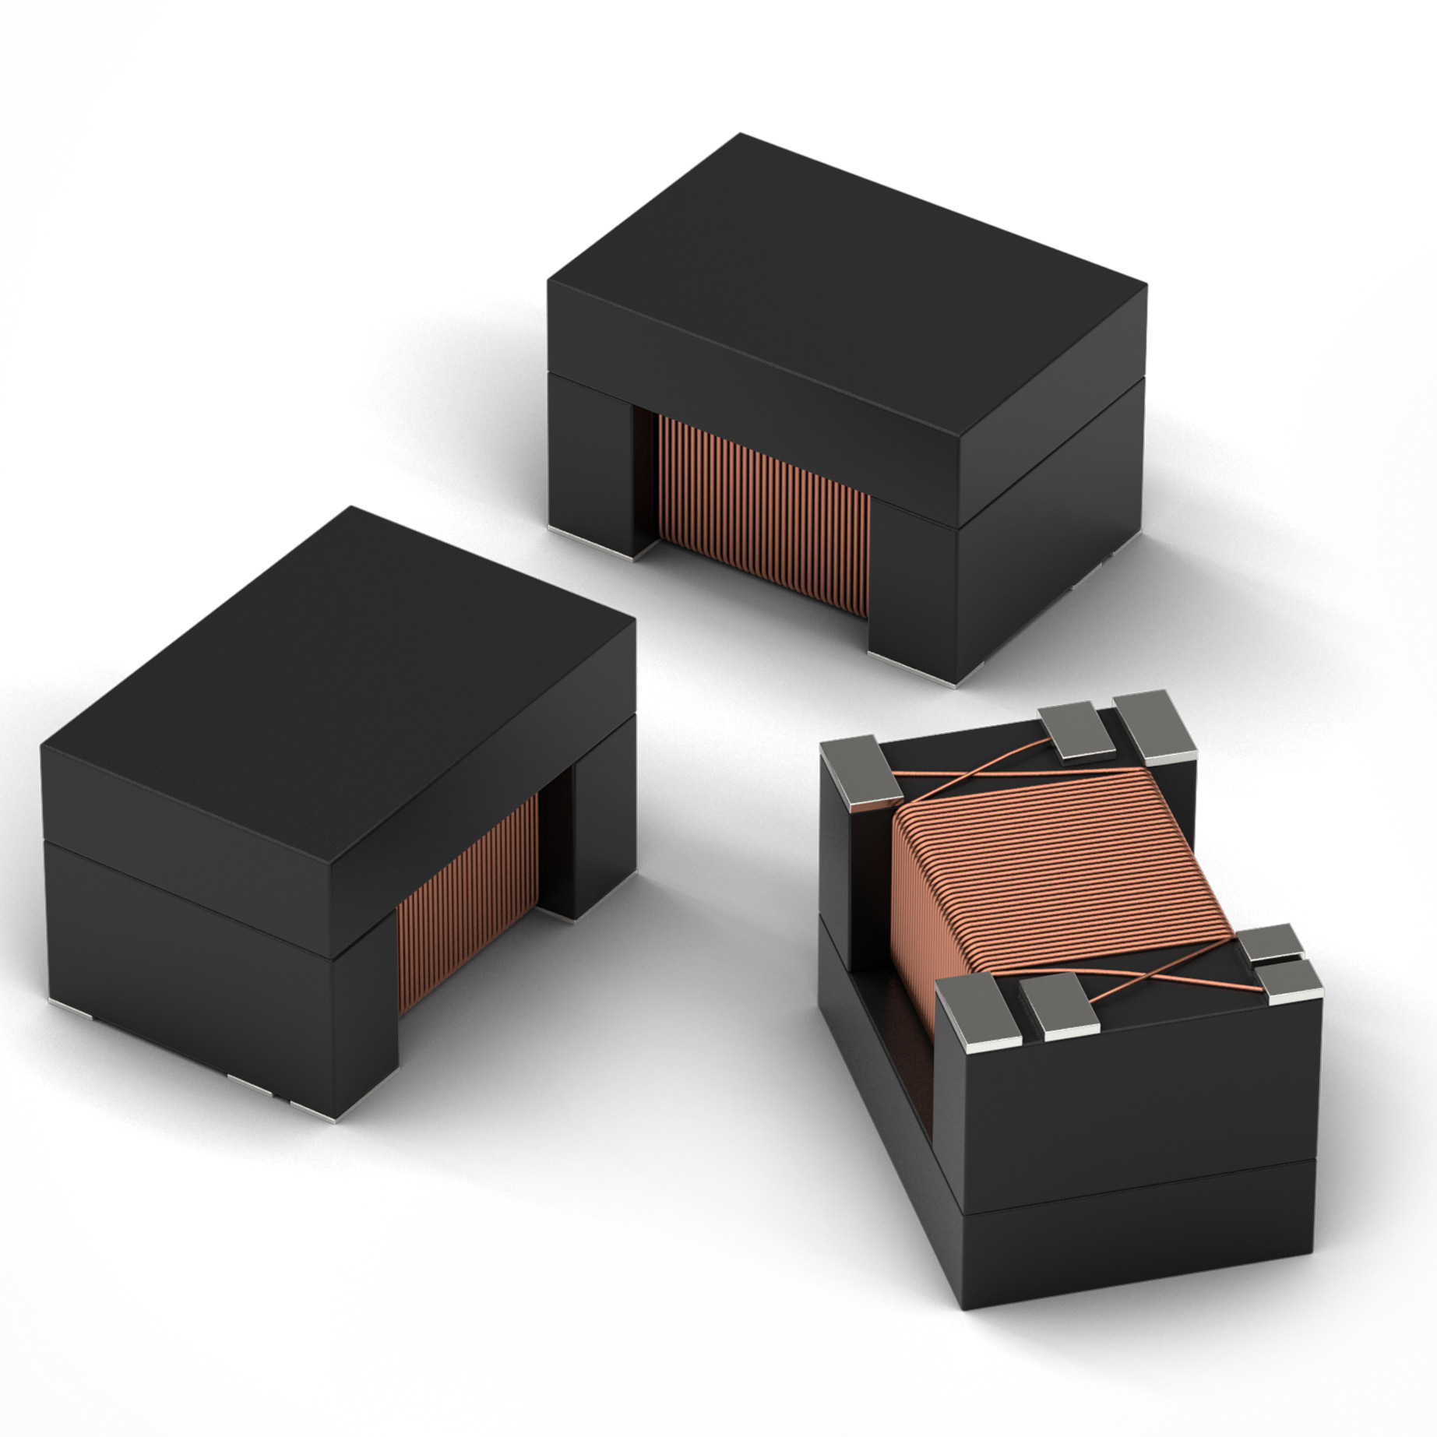
Fuente de la imagen: Würth Elektronik
Nueva serie de transformadores minúsculos WE-STST para interfaces LAN

Acerca del Grupo Würth Elektronik eiSos
El Grupo Würth Elektronik eiSos es un fabricante de componentes electrónicos y electromecánicos para la industria electrónica y facilitador tecnológico para soluciones electrónicas orientadas al futuro. Actualmente, la empresa emplea a 8300 trabajadores y generó una facturación de 848 millones de euros en 2018. Würth Elektronik eiSos es uno de los mayores fabricantes europeos de componentes pasivos y opera en 50 países. Sus plantas de producción en Europa, Asia y América del Norte suministran productos a un creciente número de clientes en todo el mundo.
La gama de productos incluye componentes de CEM, inductores, transformadores, componentes de RF, varistores, condensadores, resistencias, cuarzos, osciladores, módulos de potencia, transferencia de potencia inalámbrica, LED, sensores, conectores, elementos para fuentes de alimentación, interruptores, pulsadores, tecnología de conexión, portafusibles, así como soluciones para la transmisión inalámbrica de datos.
La orientación de servicio única de la empresa se caracteriza por la disponibilidad de todos los componentes del catálogo desde el almacén sin una cantidad mínima de pedido, muestras gratuitas y un amplio apoyo por parte del personal técnico de ventas y herramientas de selección.
Gracias a la asociación tecnológica con el equipo de fórmula E Audi Sport ABT Schaeffler y el apoyo en la competición Formula Student, la empresa muestra su fuerza innovadora en el segmento de la eMobility (www.we-speed-up-the-future.com).
Würth Elektronik eiSos forma parte del Grupo Würth, líder del mercado mundial de la tecnología de montaje y fijación.
Würth Elektronik: more than you expect!
Más información en www.we-online.com

Más información:  Würth Elektronik eiSos GmbH & Co. KG  Sarah Hurst  Max-Eyth-Strasse 1  74638 Waldenburg  Alemania  Tel.: +49 7942 945-5186  Correo electrónico:  sarah.hurst@we-online.de  www.we-online.de | Contacto para la prensa:  HighTech communications GmbH  Brigitte Basilio  Brunhamstrasse 21  80339 München  Alemania  Tel.: +49 89 500778-20  Fax: +49 89 500778-77  Correo electrónico: b.basilio@htcm.de  www.htcm.de

